**ओ३म्**

**‘वैदिक विद्वान डा. विनोद चन्द्र विद्यालंकार सम्मानित’**

**-मनमोहन कुमार आर्य, देहरादून।**

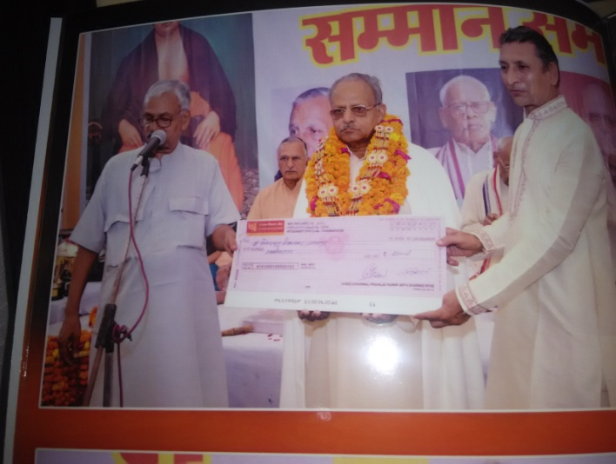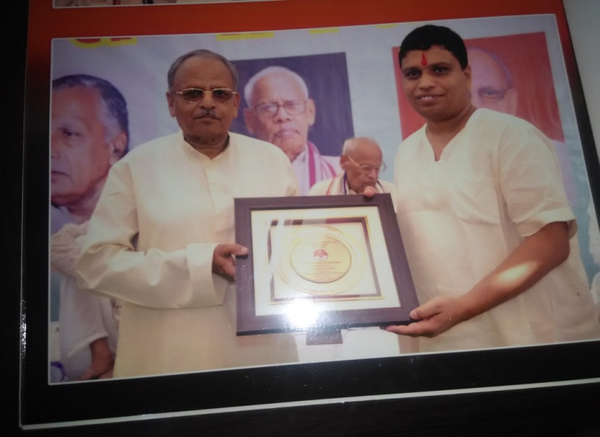गुरुकुल कांगड़ी विश्वविद्यालय के यशस्वी स्नातक, प्रतिष्ठित लेखक एवं सम्पादक डा. विनोदचन्द्र विद्यालंकार को उनकी सुदीर्घकालीन सेवा तथा विशेष रूप से वेदमूर्ति आचार्य रामनाथ वेदालंकार के व्यक्तित्व एवं कृतित्व के प्रकाशक बृहदाकार **‘‘श्रुति मंथन”** के प्रणयन के लिए 19-20 सितम्बर, 2015 को आर्यसमाज हिन्डोन सिटी के सभागार में श्री घूड़मल प्रहलाद कुमार आर्य धर्मार्थ न्यास की ओर से बत्तीसवां **‘श्री घूड़मल प्रहलाद कुमार आर्य साहित्य सम्मान’** से सम्मनित किया गया है। यह सम्मान पंतजलि योग विश्वविद्यालय, हरिद्वार के कुलपति आचार्य बालकृष्ण जी एवं उपस्थित विद्वत मण्डली द्वारा प्रदान किया गया। प्रशस्ति वाचन करते हुए न्यास के अध्यक्ष श्री प्रभाकर देव आर्य ने कहा कि विगत पचास-साठ वर्षों में किसी विद्वान् के व्यक्तित्व एवं कृतित्व के सम्बन्ध में अभी तक ऐसा उत्कृष्ट कार्य नहीं हुआ है जैसा कि डा. विद्यालंकार जी ने **‘श्रुति मंथन’** के रुप में प्रस्तुत किया है।

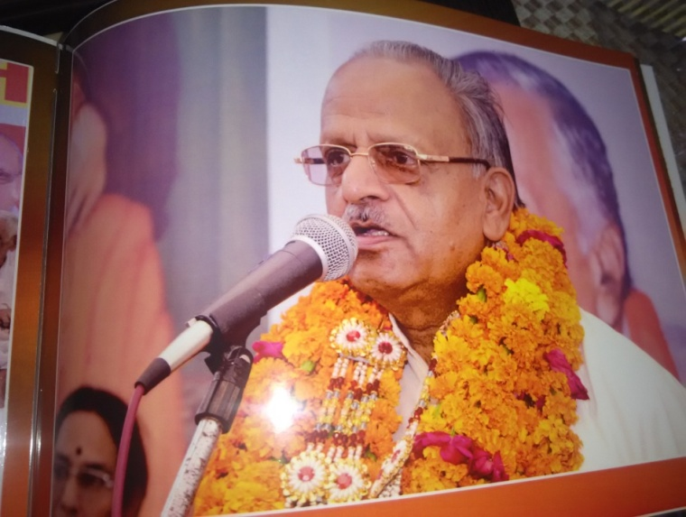इस अवसर पर उडि़या व अंग्रेजी भाषा के सुविख्यात आर्य लेखक डा. प्रियव्रत दास (भुवनेश्वर) को प्रथम **‘आचार्य रामनाथ वेदालंकार साहित्य सम्मान’** तथा आर्य जगत के विश्व-विश्रुत लेखक एवं व्याख्याता **डा. सोम देव शास्त्री (मुम्बई)** को तृतीय **‘वेदरत्न स्वामी जगदीश्वरानन्द सरस्वती साहित्य सम्मान’** से विभूषित किया गया।

**-मनमोहन कुमार आर्य**

**पताः 196 चुक्खूवाला-2**

**देहरादून-248001**

**फोनः09412985121**